**ĐẠI HỌC QUỐC GIA TP. HỒ CHÍ MINH**

**TRƯỜNG ĐẠI HỌC CÔNG NGHỆ THÔNG TIN**



**BÁO CÁO ĐỒ ÁN MÔN HỌC**

**CÁC THIẾT BỊ VÀ MẠCH ĐIỆN TỬ**

**LỚP: CE124.N22**

**ĐỀ TÀI:**

**LẮP RÁP KIT XE ROBOT DÒ ĐƯỜNG**

**GVHD: NGUYỄN HOÀI NHÂN**

**Nhóm thực hiện:**

**1. SV1: DƯƠNG LÂM KHA - MSSV: 16520546**

**2. SV2: NGUYỄN THÀNH TIẾN - MSSV: 16521229**

**TP. Hồ Chí Minh, ngày 15 tháng 6 năm 2023**

MỤC LỤC

**DANH MỤC HÌNH ẢNH** 2

**LỜI NÓI ĐẦU** 3

**CHƯƠNG 1: GIỚI THIỆU** 4

**1.1.** **GIỚI THIỆU ĐỀ TÀI** 4

**1.1.1.** **Lý do thực hiện đề tài** 4

**1.1.2.** **Mục tiêu của đề tài** 4

**1.1.3.** **Nội dung thực hiện** 4

**1.2.** **PHƯƠNG PHÁP THỰC HIỆN** 4

**1.3.** **KẾT QUẢ MONG MUỐN** 5

**CHƯƠNG 2. NỘI DUNG CHÍNH** 6

**2.1. GIỚI THIỆU CÁC LINH KIỆN ĐIỆN TỬ** 6

**2.1.1.** **Bảng mạch in (PCB)** 6

**2.1.2.** **Điện trở** 7

**2.1.3.** **Biến trở** 8

**2.1.4.** **Quang trở** 10

**2.1.5.** **Transistor** 12

**2.1.6.** **Tụ điện** 15

**2.1.7.** **IC Opamp** 17

**2.2. GIỚI THIỆU KIT DIY XE ROBOT DÒ ĐƯỜNG** 19

**2.2.1.** **TỔNG QUAN KIT DIY XE ROBOT DÒ ĐƯỜNG** 19

**2.2.2.** **DANH SÁCH CÁC LINH KIỆN** 19

**2.2.3.** **NGUYÊN LÝ HOẠT ĐỘNG** 20

**2.3. KẾT QUẢ THỰC HIỆN** 20

**2.3.1.** **MẠCH MÔ PHỎNG** 20

**2.3.2.** **KẾT QUẢ THỰC HIỆN** 21

**CHƯƠNG 3. KẾT QUẢ ĐẠT ĐƯỢC VÀ NHỮNG KHÓ KHĂN** 23

**3.1. KẾT QUẢ ĐẠT ĐƯỢC** 23

**3.2. KHÓ KHĂN VÀ HẠN CHẾ** 23

# **DANH MỤC HÌNH ẢNH**

Hình 1. Bảng mạch in 6

Hình 2. Hình minh họa điện trở 7

Hình 3. Hình minh họa biến trở 9

Hình 4. Cấu tạo của biến trở 9

Hình 5. Các loại biến trở 10

Hình 6. Hình minh họa biến quang trở 11

Hình 7. Cấu tạo của quang trở 11

Hình 8. Nguyên lý hoạt động của quang điện trở 12

Hình 9. Hình minh hoạt transistor 12

Hình 10. Cấu tạo của transistor 13

Hình 11. Nguyên lý hoạt động của transistor 14

Hình 12. Hình minh họa tụ điện 15

Hình 13. Cấu tạo của tụ điện 16

Hình 14. Hình minh họa Opamp 17

Hình 15. Cấu tạo của Opamp 18

Hình 16. Mạch mô phỏng trên proteus 20

Hình 17. Mặt dưới của xe sau khi hoàn thành lắp ráp 21

Hình 18. Mặt trên của xe khi hoàn thành lắp ráp 22

# **LỜI NÓI ĐẦU**

Cách mạng công nghiệp 4.0 đã mở ra một kỷ nguyên mới của robot thông minh. Một vài ví dụ về ứng dụng của robot nói chung và ứng dụng của robot tự hành nói riêng như robot vận chuyển hàng hóa hay được biết đến là **xe tự hành AGV**(Autonomous Guided Vehicles). Đây là Robot được vận hành rất nhiều trong các khu công nghiệp lớn. Với nhiệm vụ phân phối và vận chuyển hàng hóa một cách tự động. Với sự kết hợp của các Sensor quang điện giúp định hướng đường đi. Và Sensor siêu âm tránh va chạm gây ảnh hướng đến hàng hóa và nhân viên kỹ thuật trong nhà máy. Trong đời sống hằng ngày, chúng ta cũng có thể bắt gặp những robot lau nhà. Mặc dù không sử dụng đường line có sẵn và cảm biến quang điện. Nhưng Robot lau nhà lại áp dụng công nghệ cảm biến siêu âm để tránh va chạm.

Với những ứng dụng rất hữu ích như trên thì nhóm chúng em cũng mong muốn tìm hiểu về robot tự hành. Nhưng vì là người mới tiếp cận nên nhóm mong muốn tìm hiểu từ những điều cơ bản nhất của một robot. Do đó chúng em xin chọn đề tài “Lắp ráp kit robot xe dò đường” để có thế bước đầu tìm hiểu về những linh kiện điện tử cơ bản và cách để lắp ráp một robot dò đường đơn giản.

Dựa vào những nội dung trên và những kết quả đã thực hiện được trong quá trình làm đồ án thì nội dung báo cáo của nhóm chúng em gồm những phần sau:

Chương 1: GIỚI THIỆU

Chương 2: NỘI DUNG CHÍNH

Chương 3: KẾT QUẢ ĐẠT ĐƯỢC VÀ NHỮNG KHÓ KHĂN

# **CHƯƠNG 1: GIỚI THIỆU**

* 1. **GIỚI THIỆU ĐỀ TÀI**
     1. **Lý do thực hiện đề tài**

Với mục tiêu tìm hiểu về robot dò đường và để có thể tự lắp ráp một robot dò đường đơn giản thì nhóm chúng em xin được chọn đề tài Lắp ráp Kit xe robot dò đường.

* + 1. **Mục tiêu của đề tài**
* Có kiến thức về các thiết bị cơ bản của một mạch điện tử.
* Biết lắp ráp, hàn các linh kiện vào mạch để hoàn thiện một mạch điện cơ bản.
* Vẽ mạch và chạy mô phỏng trên proteus.
* Hoàn thiện sản phẩm và chạy demo.
  + 1. **Nội dung thực hiện**
* Tìm hiểu các thiết bị cơ bản của một mạch điện tử như cấu tạo, nguyên lý hoạt động của các thiết bị điện tử.
* Tìm hiểu về KIT DIY xe robot dò đường.
* Vẽ mạch và mô phỏng trên proteus.
* Tiến hành lắp ráp và hàn các linh kiện vào bản mạch.
* Kiểm tra hoạt động của xe robot dò đường.
  1. **PHƯƠNG PHÁP THỰC HIỆN**
* Sử dụng các nguồn internet, sách để tìm hiểu về các thiết bị cơ bản của mạch điện tử.
* Đặt mua KIT DIY xe robot dò đường đồng thời tiến hành nghiên cứu các linh kiện của xe robot thông qua internet.
* Tìm hiểu cách sử dụng protues và vẽ mạch mô phỏng trên proteus.
* Thực hiện lắp ráp và hàn các linh kiện và bản mạch.
* Lắp nguồn và kiểm tra hoạt động của xe trên đường line.
  1. **KẾT QUẢ MONG MUỐN**
* Hoàn thiện việc lắp ráp xe robot dò đường.
* Xe có thể chạy ổn định trên đường line có sẵn

**CHƯƠNG 2. NỘI DUNG CHÍNH**

**2.1. GIỚI THIỆU CÁC LINH KIỆN ĐIỆN TỬ**

1. **Bảng mạch in (PCB)**

PCB là viết tắt của (Printed Circuit Board) hay còn gọi là bảng mạch in. PCB sẽ có nhiều lớp, bản thân nó không có khả năng dẫn điện mà phải dựa vào những đường dẫn và các điểm pad trên bề mặt. Các đường dẫn này sẽ đóng vài trò kết nối và truyền tín hiệu điện giữa các điểm nằm ở những vị trí khác nhau trên PCB lại với nhau.

Dựa vào các đường dẫn PCB sẽ cho phép truyền tín hiệu và nguồn điện giữa các thiết bị vật lý được gắn trên bề mặt của chúng (như IC, điện trở, cuộn cảm, ...). Để truyền được tín hiệu trên PCB, bạn phải thực hiện quá trình hàn để tạo kết nối điện giữa PCB và các linh kiện điện tử. Ngoài nhiệm vụ dẫn điện, chất hàn cũng đóng vai trò như một chất kết dính giúp linh kiện không bị rơi khỏi mạch.

Các đường mạch trên PCB không cố định và do người dùng tự thiết kế theo nhu cầu sử dụng của mình. PCB là một bảng đơn thuần không chưa bất kỳ linh kiện nào.

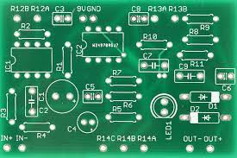

Hình . Bảng mạch in

1. **Điện trở**

Điện trở hay Resistor là một linh kiện điện tử thụ động gồm hai tiếp điểm kết nối, thường được dùng để hạn chế cường độ dòng điện chảy trong mạch, điều chỉnh mức độ tín hiệu, dùng để chia điện áp, kích hoạt các linh kiện điện tử chủ động như transistor, tiếp điểm cuối trong đường truyền điện và có trong rất nhiều ứng dụng khác.

Điện trở công suất có thể tiêu tán một lượng lớn điện năng chuyển sang nhiệt năng có trong các bộ điều khiển động cơ, trong các hệ thống phân phối điện. Các điện trở thường có trở kháng cố định, ít bị thay đổi bởi nhiệt độ và điện áp hoạt động.

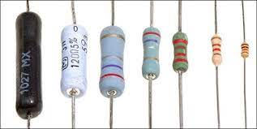

Hình . Hình minh họa điện trở

Hiện nay có rất nhiểu loại điện trở đang có mặt trên thị trường. Vì để phục vụ cho nhiều mục đích nên cấu tạo của điện trở từng loại lại không giống nhau. Do đó ta có thể phân loại các loại điện trở như sau:

* Phân loại điện trở theo công suất. Có 3 loại điện trở thông dụng là:
  + Điện trở thường: các điện trở có công suất nhỏ từ 0,125W đến 0,5W.
  + Điện trở công suất: các điện trở có công suất lớn hơn từ 1W, 2W, 5W, 10W.
  + Điện trở sứ, điện trở nhiệt: các điện trở công suất, điện trở này có vỏ bọc sứ, khi hoạt động chúng toả nhiệt.
* Phân theo chất liệu, cấu tạo. Có 6 loại điện trở là:
  + Điện trở cacbon
  + Điện trở màng hay điện trở gốm kim loại
  + Điện trở dây quấn
  + Điện trở film
  + Điện trở bề mặt
  + Điện trở băng

Về *nguyên lí hoạt động*: Điện trở hoạt động theo định luật Ohm: điện áp (V) đi qua điện trở tỉ lệ thuận với cường độ dòng điện (I) và tỉ lệ này là một hằng số điện trở (R).

Điện trở thực tế cũng có một số điện cảm và điện dung có ảnh hưởng đến mối quan hệ giữa điện áp và dòng điện trong mạch xoay chiều hiện nay.

1. **Biến trở**

Biến trở là các thiết bị có điện trở thuần có thể biến đổi được theo ý muốn. Điện trở có thể được sử dụng trong các mạch điện để điều chỉnh hoạt động của mạch điện.

Điện trở của thiết bị có thể được thay đổi bằng cách thay đổi chiều dài của dây dẫn điện trong thiết bị, hoặc bằng các tác động khác như nhiệt độ thay đổi, ánh sáng hoặc bức xạ điện từ, v.v.

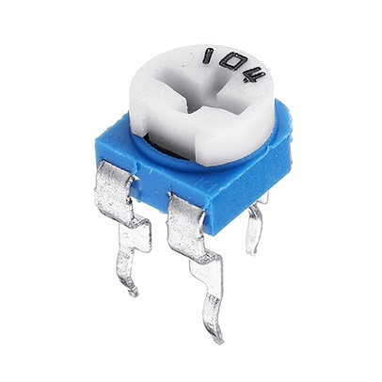

Hình . Hình minh họa biến trở

**Biến trở** có cấu tạo gồm 3 bộ phận chính:

* Cuộn dây được làm bằng hợp kim có [điện trở](https://baoanjsc.com.vn/du-an/dien-tro-treo-co-tac-dung-gi_2_70_20931_vn.aspx) suất lớn
* Con chạy/chân chạy: Cho khả năng chạy dọc cuộn dây để làm thay đổi giá trị trở kháng.
* Chân ngõ ra gồm có 3 chân (3 cực). Trong số ba cực này, có hai cực được cố định ở đầu của điện trở. Các cực này được làm bằng kim loại. Cực còn lại là một cực di chuyển và thường được gọi là cần gạt. Vị trí của cần gạt này trên dải **điện trở** sẽ quyết định giá trị của biến trở.

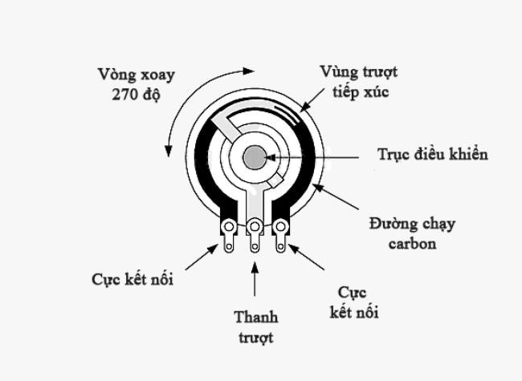

Hình . Cấu tạo của biến trở

***Nguyên lý hoạt động*** của biến trở chủ yếu của biến trở là các dây dẫn được tách rời dài ngắn khác nhau. Trên các thiết bị sẽ có vi mạch điều khiển hay các núm vặn. Khi thực hiện điều khiển các núm vặn các mạch kín sẽ thay đổi chiều dài dây dẫn khiến điện trở trong mạch thay đổi.

Thực tế việc thiết kế mạch điện tử luôn có một khoảng sai số, nên khi thực hiện điều chỉnh mạch điện người ta phải dùng biến trở, lúc này biến trở có vai trò phân áp, phân dòng trong mạch.

Phân loại biến trở: Biến trở được chia thành 4 loại chính:

* Biến trở thanh
* Biến trở tay quay
* Biến trở con chạy
* Biến trở dây cuốn

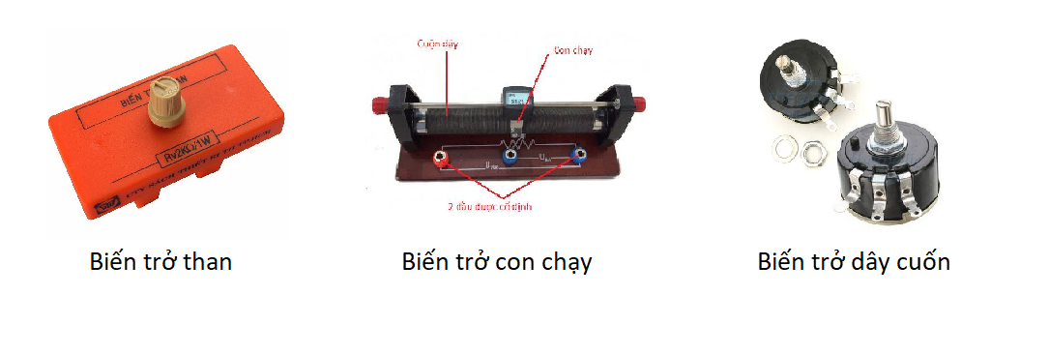

Hình . Các loại biến trở

1. **Quang trở**

Quang trở còn được gọi là điện trở quang, photoresistor, photocell là một trong những linh kiện được tạo bằng một chất đặc biệt có thể thay đổi điện trở khi ánh sáng chiếu vào. Về cơ bản, bạn có thể hiểu nó là một tế bào quang điện được hoạt động dựa theo nguyên lý quang dẫn. Hay có thể hiểu nó là một điện trở có thể thay đổi được giá trị theo cường độ ánh sáng.

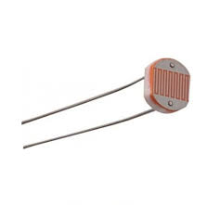

Hình . Hình minh họa biến quang trở

**Cấu tạo của quang trở** gồm có 2 phần chính:

* Phần dưới: Các màng kim loại được liên kết với nhau thông qua các đầu cực.
* Phần trên: Các linh kiện được tiếp xúc tối đa với hai màng kim loại. Linh kiện được đặt trong hộp nhựa để tăng cao khả năng tiếp xúc với ánh sáng. Đồng thời nắm bắt được sự biến đổi của cường độ ánh sáng.

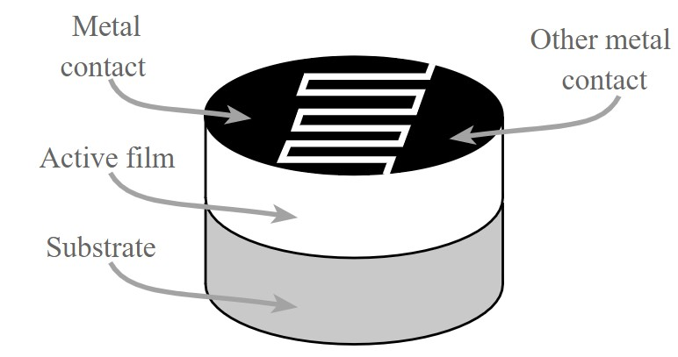

Hình . Cấu tạo của quang trở

**Nguyên lý hoạt động của quang điện trở** dựa vào hiện tượng quang điện trong. Cụ thể, cách hoạt động của quang điện trở như sau:

Khi có ánh sáng chiếu vào chất bán dẫn: Lúc này sẽ xuất hiện các hạt điện tử tự do. Chúng sẽ khiến sự dẫn điện tăng lên, làm giảm điện trở của chất bán dẫn. Nếu bạn nối vào mạch điện thì mạch sẽ nối tắt và ngắn mạch.

Khi không có ánh sáng chiếu vào chất bán dẫn: nội trở của chất bán dẫn sẽ tăng dẫn đến vô cùng. Nếu bạn có nối vào mạch điện thì sẽ hở mạch.

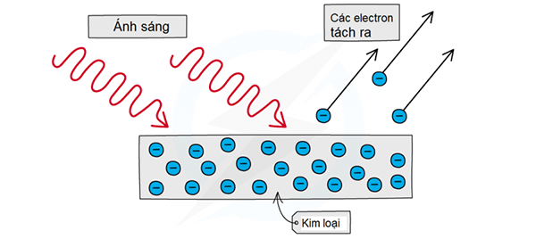

Hình . Nguyên lý hoạt động của quang điện trở

1. **Transistor**

Transistor (bóng bán dẫn) là loại linh kiện bán dẫn chủ động thường được sử dụng như một phần tử khuếch đại hoặc một khóa điện tử. Chúng nằm trong khối đơn vị cơ bản xây dựng nên cấu trúc mạch máy tính điện tử và tất cả các thiết bị điện tử hiện đại khác. Bởi tính nhanh và chính xác của mình nên chúng được ứng dụng nhiều trong các ứng dụng tương tự và số.

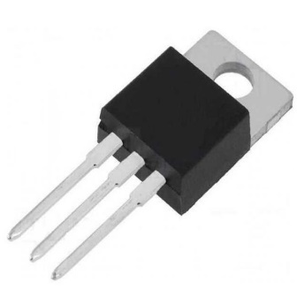

Hình . Hình minh hoạt transistor

**Cấu tạo của Transistor**

Transistor gồm ba lớp bán dẫn ghép với nhau hình thành hai mối tiếp giáp P-N, nếu ghép theo thứ tự PNP ta được Transistor thuận, nếu ghép theo thứ tự NPN ta được Transistor ngược. về phương diện cấu tạo Transistor tương đương với hai Diode đấu ngược chiều nhau.

Ba lớp bán dẫn được nối ra thành ba cực, lớp giữa gọi là cực gốc ký hiệu là B(Base), lớp bán dẫn B rất mỏng và có nồng độ tạp chất thấp.

Hai lớp bán dẫn bên ngoài được nối ra thành cực phát (Emitter) viết tắt là E, và cực thu hay cực góp (Collector) viết tắt là C, vùng bán dẫn E và C có cùng loại bán dẫn (loại N hay P) nhưng có kích thước và nồng độ tạp chất khác nhau nên không hoán vị cho nhau được.

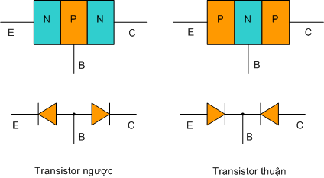

Hình . Cấu tạo của transistor

**Nguyên lý hoạt động**

Xét hoạt động của transistor như hình 11. Ta cấp một nguồn một chiều UCE vào hai cực C và E trong đó (+) nguồn vào cực C và (-) nguồn vào cực E.

Cấp nguồn một chiều UBE đi qua công tắc và trở hạn dòng vào hai cực B và E , trong đó cực (+) vào chân B, cực (-) vào chân E.

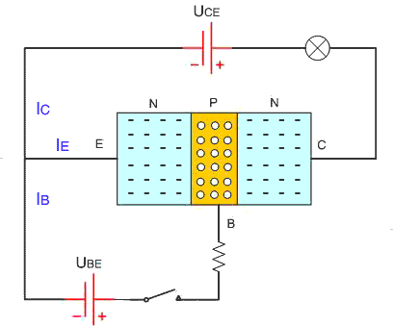

Hình . Nguyên lý hoạt động của transistor

Khi công tắc mở , ta thấy rằng, mặc dù hai cực C và E đã được cấp điện nhưng vẫn không có dòng điện chạy qua mối C E ( lúc này dòng  IC = 0 )

Khi công tắc đóng, mối P-N được phân cực thuận do đó có một dòng điện chạy từ (+) nguồn UBE qua công tắc => qua R hạn dòng => qua mối BE về cực (-) tạo thành dòng IB.

Ngay khi dòng IB xuất hiện => lập tức cũng có dòng IC chạy qua mối CE làm bóng đèn phát sáng, và dòng IC mạnh gấp nhiều lần dòng IB

Như vậy rõ ràng dòng IC hoàn toàn phụ thuộc vào dòng IB và phụ thuộc theo một công thức:

**IC = β.IB**

Trong đó IC là dòng chạy qua mối CE

IB là dòng chạy qua mối BE

β là hệ số khuyếch đại của Transistor

Khi có điện áp UCE nhưng các điện tử và lỗ trống không thể vượt qua mối tiếp giáp P-N để tạo thành dòng điện, khi xuất hiện dòng IBE  
do lớp bán dẫn P tại cực B rất mỏng và nồng độ pha tạp thấp, vì vậy số điện tử tự do từ lớp bán dẫn N (cực E) vượt qua tiếp giáp sang lớp bán dẫn P( cực B ) lớn hơn số lượng lỗ trống rất nhiều, một phần nhỏ trong số các điện tử đó thế vào lỗ trống tạo thành dòng IB còn phần lớn số điện tử bị hút về phía cực C dưới tác dụng của điện áp UCE => tạo thành dòng ICE chạy qua Transistor.

**Ứng dụng của Transistor trong thực tế**

* Khuếch đại điện áp một chiều.
* Khuếch đại điện áp xoay chiều.
* Khuếch đại công suất.
* Khuếch đại chuyển mạch công tắc.

1. **Tụ điện**

Tụ điện (capacitor) là một linh kiện điện tử thụ động cấu tạo bởi hai bản cực đặt song song được ngăn cách bởi lớp điện môi, tụ điện có tính chất cách điện 1 chiều nhưng cho dòng điện xoay chiều đi qua nhờ nguyên lý phóng nạp.

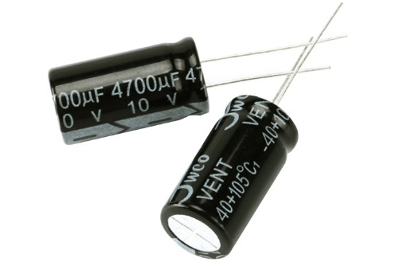

Hình . Hình minh họa tụ điện

Cấu tạo của tụ điện gồm ít nhất hai dây dẫn điện thường ở dạng tấm kim loại. Hai bề mặt này được đặt song song với nhau và được ngăn cách bởi một lớp điện môi.

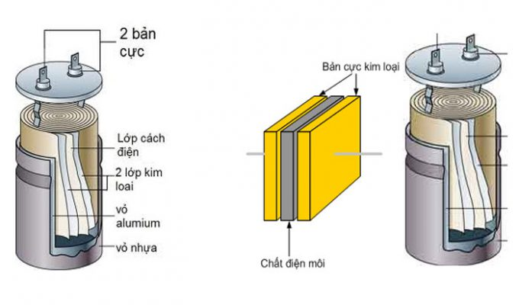

Hình . Cấu tạo của tụ điện

Dây dẫn của tụ điện có thể sử dụng là giấy bạc, màng mỏng, v.v.

Điện môi sử dụng cho tụ điện là các chất không dẫn điện như thủy tinh, giấy, giấy tẩm hoá chất, gốm, mica, màng nhựa hoặc không khí. Các điện môi này không dẫn điện nhằm tăng khả năng tích trữ năng lượng điện của tụ điện. Tùy theo lớp cách điện ở giữa hai bản cực là gì thì tụ có tên gọi tương ứng.

Tụ điện có khả năng tích trữ năng lượng dưới dạng năng lượng điện trường bằng cách lưu trữ các electron, nó cũng có thể phóng ra các điện tích này để tạo thành dòng điện. Đây chính là tính chất phóng nạp của tụ, nhờ có tính chất này mà tụ có khả năng dẫn điện xoay chiều.

Các loại tụ điện thông dụng:

* Tụ hóa hay còn gọi là tụ phân cực
* Tụ gốm, tụ giấy, tụ mica, tụ kẹo, tụ cao áp, tụ sứ.
* Tụ xoay
* Tụ Lithium ion

1. **IC Opamp**

Opamp là viết tắt của operational amplifier hay khuếch đại thuật toán. Đây là một mạch khuếch đại “DC-coupled” (tín hiệu đầu vào bao gồm cả tín hiệu BIAS) với hệ số khuếch đại rất cao, có đầu vào vi sai, và thông thường có đầu ra đơn.

Opamp về cơ bản là một thiết bị khuếch đại điện áp được thiết kế để sử dụng với các linh kiện phản hồi bên ngoài như điện trở và tụ điện giữa các đầu ra và đầu vào của nó.

Các linh kiện phản hồi này xác định chức năng kết quả hoặc “thuật toán” của bộ khuếch đại và nhờ các cấu hình phản hồi khác nhau là điện trở, điện dung hay cả hai, bộ khuếch đại có thể thực hiện nhiều hoạt động khác nhau, từ đó có tên gọi khuếch đại thuật toán.

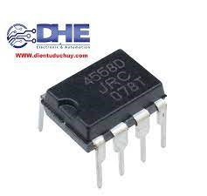

Hình . Hình minh họa Opamp

**Cấu tạo của Opamp**

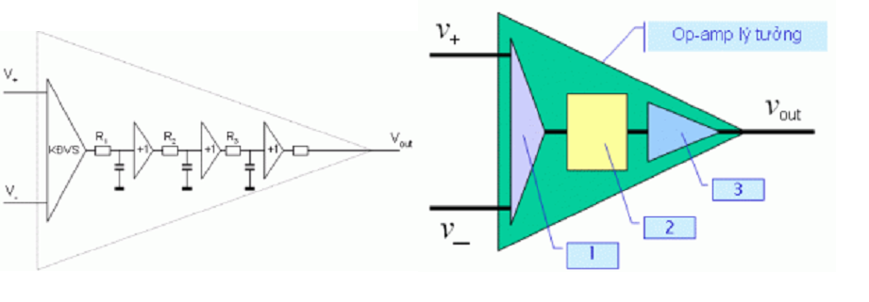

Hình . Cấu tạo của Opamp

* Khối 1: Đây là tầng khuếch đại vi sai (Differential Amplifier), nhiệm vụ khuếch đại độ sai lệch tín hiệu giữa hai ngõ vào v+ và v–. Nó hội đủ các ưu điểm của mạch khuếch đại vi sai như: độ miễn nhiễu cao; khuếch đại được tín hiệu biến thiên chậm; tổng trở ngõ vào lớn …
* Khối 2: Tầng khuếch đại trung gian, bao gồm nhiều tầng khuếch đại vi sai mắc nối tiếp nhau tạo nên một mạch khuếch đại có hệ số khuếch đại rất lớn, nhằm tăng độ nhay cho Op-Amps. Trong tầng này còn có tầng dịch mức DC để đặt mức phân cực DC ở ngõ ra.
* Khối 3: Đây là tầng khuếch đại đệm, tần này nhằm tăng dòng cung cấp ra tải, giảm tổng trở ngõ ra giúp Op-Amps phối hợp dễ dàng với nhiều dạng tải khác nhau.

**2.2. GIỚI THIỆU KIT DIY XE ROBOT DÒ ĐƯỜNG**

1. **TỔNG QUAN KIT DIY XE ROBOT DÒ ĐƯỜNG**

KIT DIY Xe Robot Dò Đường Mini tự ráp là một robot dò đường chỉ sử dụng linh kiện điện tử thông thường, chưa dùng đến IC hay các linh kiện cao cấp hơn. Robot có thể đi theo một đường vẽ hay có thể là băng dính đen trên nền trắng.

1. **DANH SÁCH CÁC LINH KIỆN**

* 1 LM393
* 2 Tụ điện: 100uF
* 2 Biến trở 10k
* 2 Điện trở 3.3K
* 4 Điện trở 51
* 2 Điện trở 10
* 2 Điện trở 1K
* LED ( 2 LED 3mm, 2 LED 5mm)
* 2 Triode 8550
* 2 Cảm biến quang CDS5
* 1 Công tắc nhấn
* 2 Động cơ giảm tốc JD3 100
* Đế cắm opamp
* Mạch in D21
* Các linh kiện đi kèm như: Bánh xe, bánh lăn trước, hộp đựng pin, dây kết nối, ốc, vít.

1. **NGUYÊN LÝ HOẠT ĐỘNG**

Nguyên tắc hoạt động của robot dò đường mini là sử dụng cảm biến quang điện diode hồng ngoại để so sánh cường độ sáng từ đó điều chỉnh hướng đi thích hợp, cảm biến được bố trí gần mặt đường và nguồn sáng để so sánh lúc này do chính robot tạo ra. Bộ kit sử dụng LM393 so sánh cường độ ánh sáng để dò đường.

**2.3. KẾT QUẢ THỰC HIỆN**

**2.3.1. MẠCH MÔ PHỎNG**

Mạch mô phỏng được vẽ trên proteus mô phỏng lại mạch trên KIT DIY Xe robot dò đường.

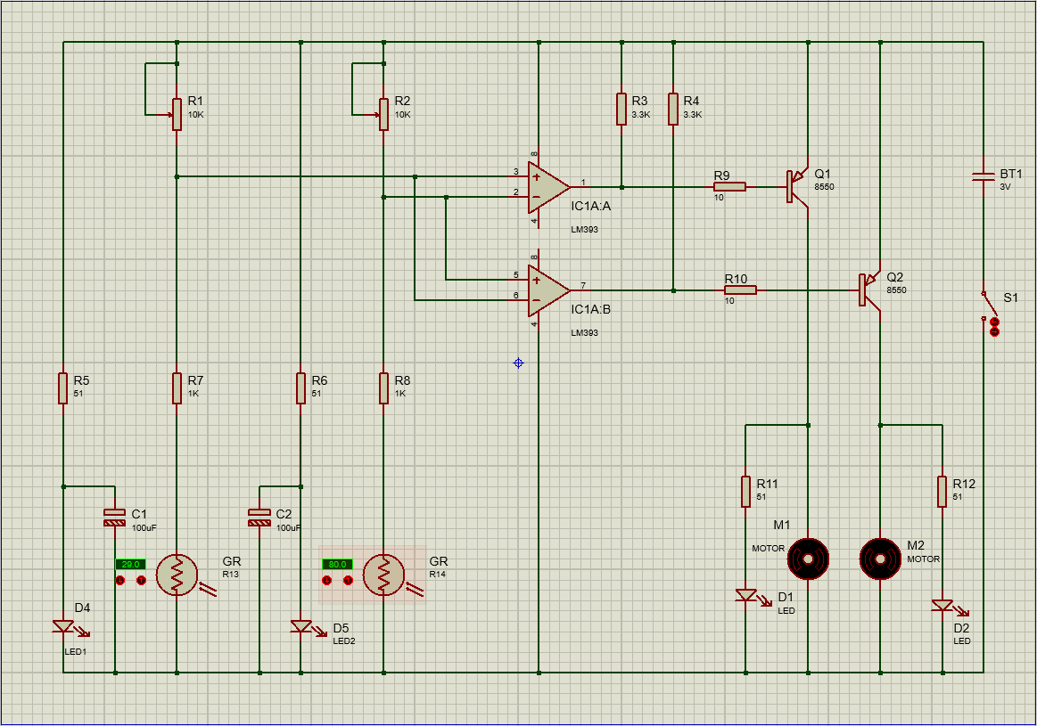

Hình . Mạch mô phỏng trên proteus

**2.3.2. KẾT QUẢ THỰC HIỆN**

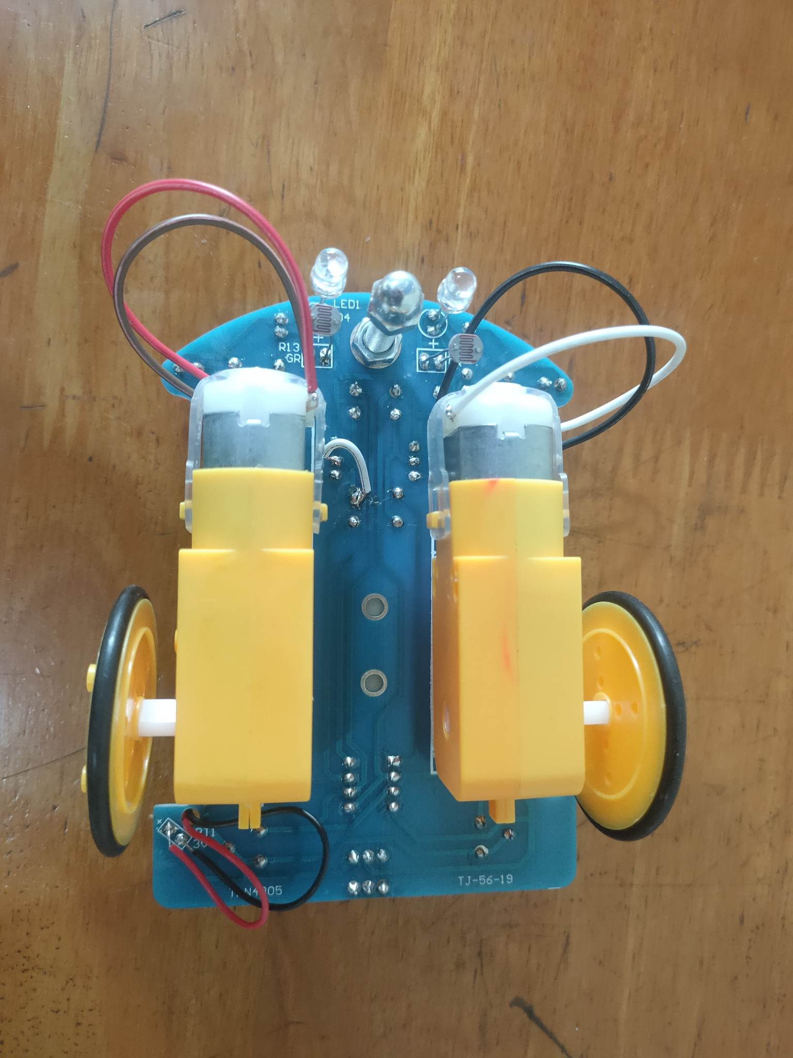

Hình . Mặt dưới của xe sau khi hoàn thành lắp ráp

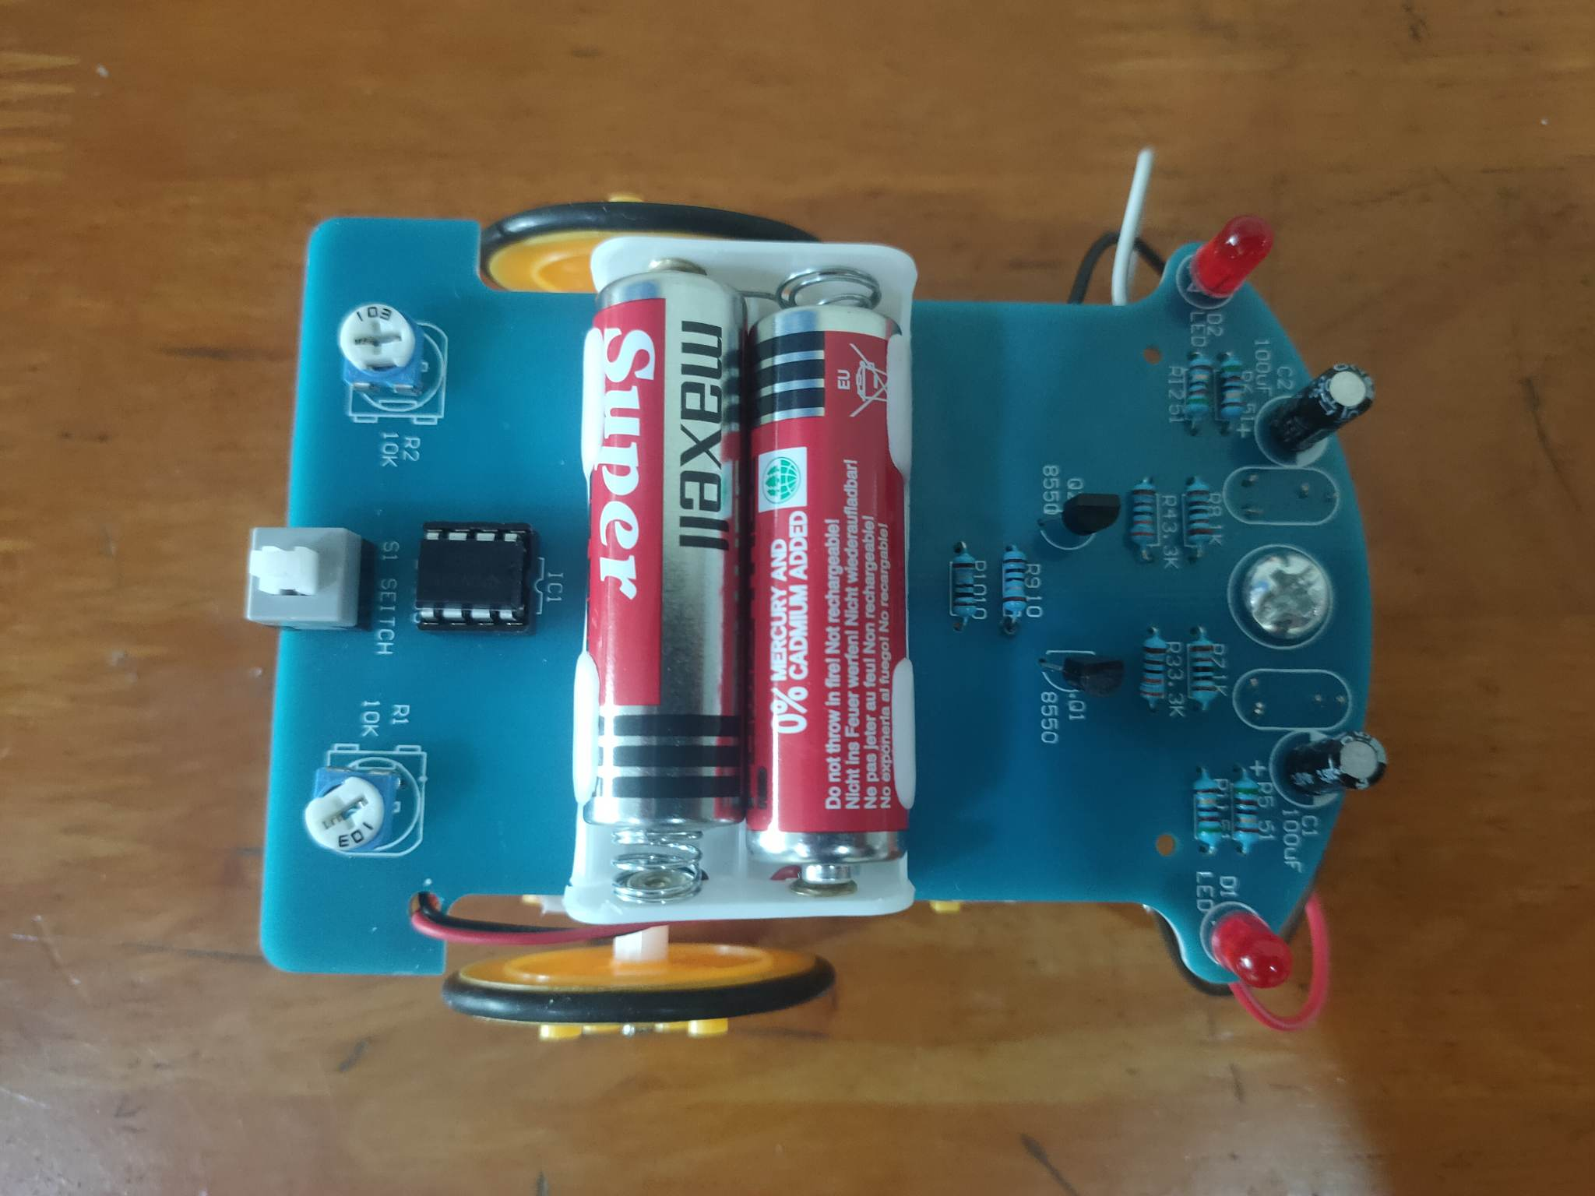

Hình . Mặt trên của xe khi hoàn thành lắp ráp

**CHƯƠNG 3. KẾT QUẢ ĐẠT ĐƯỢC VÀ NHỮNG KHÓ KHĂN**

**3.1. KẾT QUẢ ĐẠT ĐƯỢC**

* Vẽ mạch và mô phỏng trên proteus.
* Hoàn thành sản phẩm
* Chạy demo trên đường line sẵn có.
* Có kiến thức cơ bản về các linh kiện điện tử.

**3.2. KHÓ KHĂN VÀ HẠN CHẾ**

* Có nhiều kiến thức về linh kiện chưa tìm hiểu được
* Quá trình hàn linh kiện do chưa có kinh nghiệm nên xảy ra một vài lỗi nhỏ nhưng nhóm đã tự khắc phục được.